**Тема: Составление уравнений окислительно – восстановительныхреакций методом электронного баланса.**

**Окислительно-восстановительные реакции** (ОВР) – реакции, в ходе которых изменяются степени окисления элементов вследствие перехода электронов от восстановителя к окислителю. **Окисление** – процесс отдачи электронов атомом, молекулой или ионом, степень окисления элемента повышается. **Восстановление** – процесс приёма электронов атомом, молекулой или ионом, степень окисления элемента понижается.

Рассмотрим составление схем электронного баланса на примере горения фосфора (а) и взаимодействия перманганата калия с концентрированной соляной кислотой (б).

1. Запишем схемы реакций, вычислим степени окисления элементов и определим элементы, у которых они меняются:

https://uchitel.pro/wp-content/uploads/2019/07/2019-07-04_18-53-10.jpg

1. Составим схемы, отражающие процессы перехода электронов:

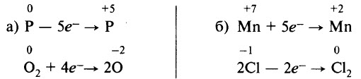

1. Определим, какой процесс является окислением, а какой – восстановлением; какой элемент является окислителем, а какой – восстановителем:

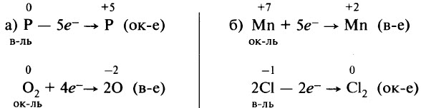

1. Уравняем число отданных и принятых электронов. Для этого найдём наименьшее общее кратное для числа отданных и числа принятых электронов. В результате деления наименьшего общего кратного на число отданных и принятых электронов находим коэффициенты:

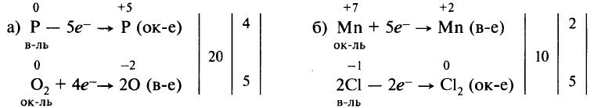

1. Перенесём коэффициенты в исходную схему (п. 1), преобразуя её в уравнение реакции:

https://uchitel.pro/wp-content/uploads/2019/07/2019-07-04_19-08-06.jpg

Перед формулой HCl мы не поставили коэффициент, так как не все ионы Cl– участвовали в окислительно-восстановительном процессе, часть из них участвовала в образовании солей.

В уравнении (б) требуется уравнять количество атомов элементов, не участвующих в окислительно-восстановительном процессе (К, Н, частично Cl). Получаем уравнение:

https://uchitel.pro/wp-content/uploads/2019/07/2019-07-04_19-08-19.jpg

При правильной расстановке коэффициентов количество атомов кислорода в левой и правой частях уравнения будет одинаково (в случае (б) – 8).

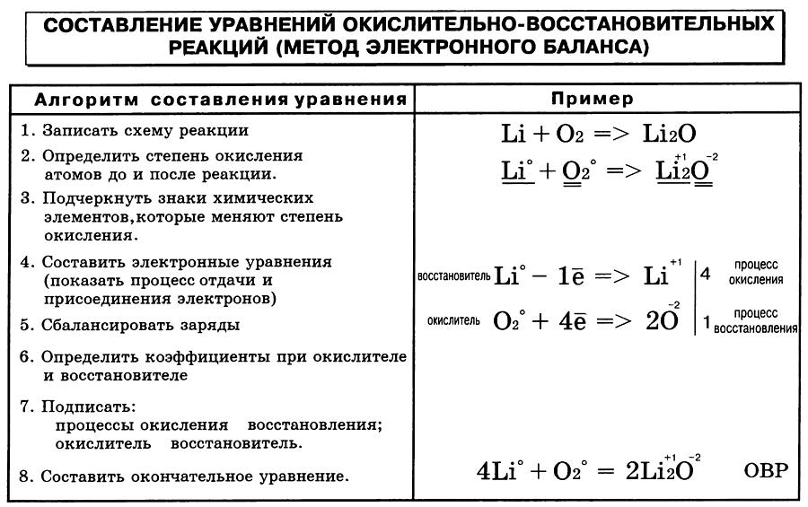

**Задание 1:** Изучить лекцию.

**Задание 2:**

Составить уравнения ОВР методом электронного баланса и проклассифицировать по признаку нахождения окислителя и восстановителя в соединениях.

а) H2 + WO3 H2O + W а) Br2 + H2S S + HBr

б) Li + N2 Li3N б) Cu + O2 CuO

в) S + KClO3 SO2 + KCl в) Br2 + NaOH NaBrO3 + NaBr + H2O

**Задание 3:**

Рассмотрите приведённые ниже схемы уравнений реакций. В чём их существенное отличие?  Изменились ли степени окисления элементов в этих реакциях?

[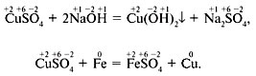](https://www.sites.google.com/site/himulacom/zvonok-na-urok/9-klass---vtoroj-god-obucenia/urok-no8-9-okislitelno-vosstanovitelnye-reakcii-okislenie-i-vosstanovlenie/%D0%BE%D0%B2%D1%80.jpg?attredirects=0)

**Ответы записать и отправить по электронной почте** [**gazelkaa@mail.ru**](mailto:gazelkaa@mail.ru)**, до 11.02.2022**